Technická specifikace

Název akce: III/33356 Libenice - Dolany

Místo realizace: silnice III/33356 mezi obcemi Libenice - Dolany, okres Kolín

Staničení: od 0,497 do 2,240 km, délka úseku 1743 m, prům. šířka 5,15 m,
plocha 8 977 m2

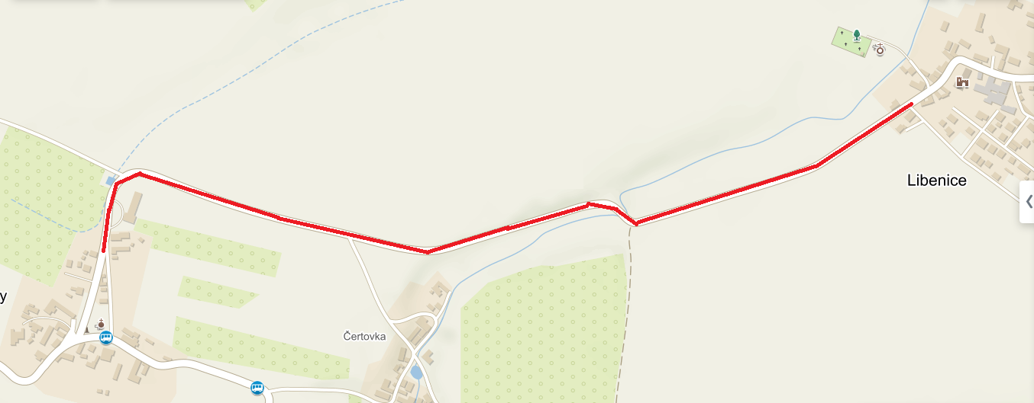

Popis současného stavu:
Jedná se o komunikaci III. třídy, v extravilánu i v intravilánu mezi obcemi Libenice a obcí Dolany. Komunikace je v nevyhovujícím stavu, přičemž v současné době převádí silnou jak osobní, autobusovou, tak zejména těžkou nákladní a zemědělskou dopravu. Povrch komunikace vykazuje plošné deformace, hloubkové koroze, síťové, mozaikové, příčné a podélné trhliny, velké množství výtluků, odlámané kraje, hrboly apod.

Základní popis akce:
Zadání stavebních prací na opravu povrchu komunikace III/33356.
Rozsah prací je specifikován v položkovém rozpočtu, který je nedílnou součástí této přílohy.

Technologie opravy:
Bude provedeno zametání vozovky, vyrovnávka, provedení očištění a pokládka ABS v tl. 50 mm včetně spojovacího postřiku. Dále bude provedeno seřezání krajnic s naložením, zřízení krajnice, frézování ploch, úprava napojení na stávající kryt. Návrh a projednání včetně realizace DIO. Veškeré provedené práce budou dle platných norem ČSN, TP.

Záruční doba: 36 měsíců

Platební podmínky:
Plnění veřejné zakázky je podmíněno spolufinancováním z prostředků Státního fondu dopravní infrastruktury, z rozpočtu na rok 2019.
Faktura bude vystavena po kompletním dokončení stavebních prací a po předání řádně vedených dokladů (stavební deník, zkoušky, atesty, apod.) na základě předávacího protokolu.

Termín realizace: předpoklad do konce roku 2019
Přílohy: Položkový rozpočet s výkazem výměr

Fotodokumentace

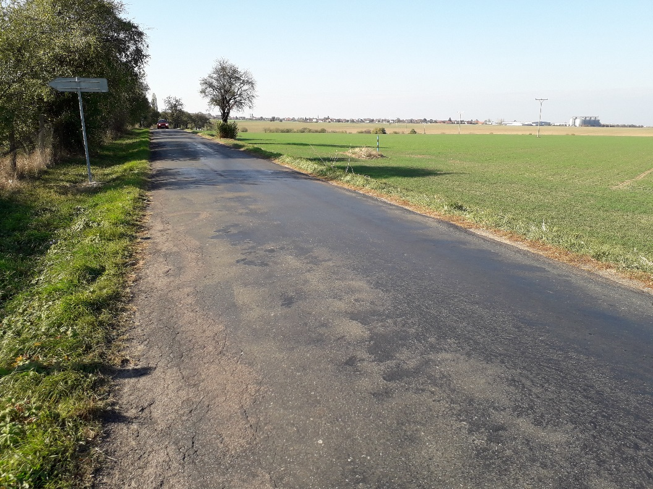

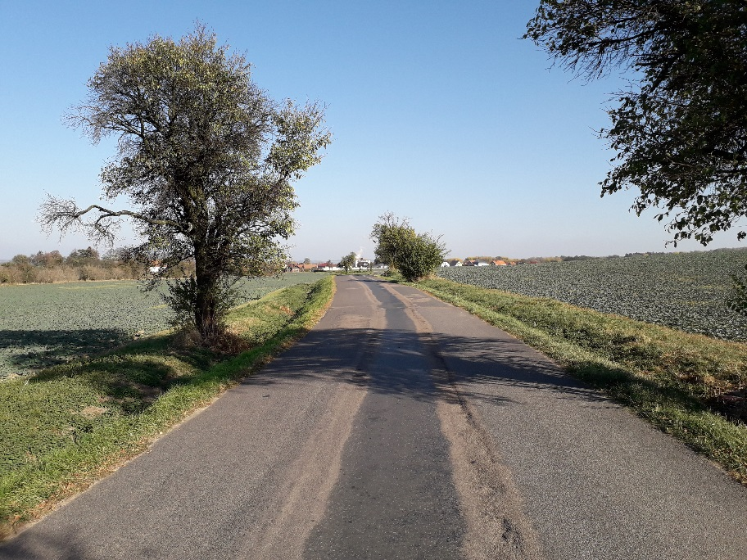

¨

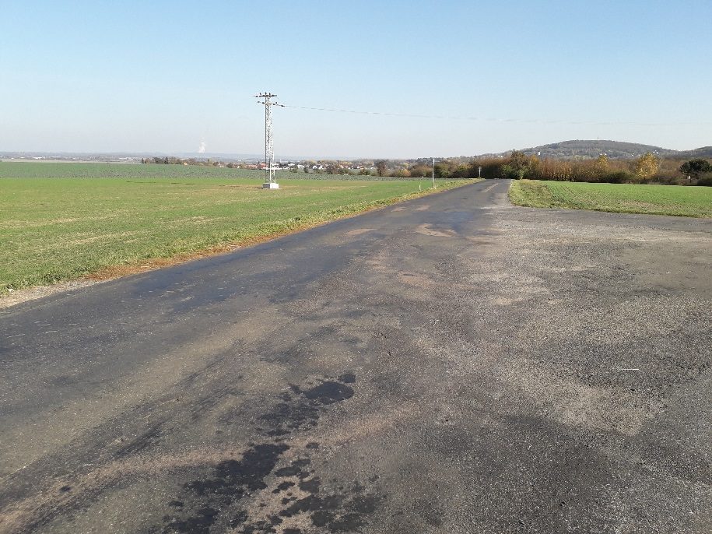

Kontakty:

Vedoucí Provozu: Radek Salač, email: radek.salac@ksus.cz, tel: 724 997 622
Provozní cestmistr: Ladislav Veselý, email: ladislav.vesely@ksus.cz, tel: 724 581 521
Správní cestmistr: Ivan Kutil, email: ivan.kutil@ksus.cz, tel: 724 304 257

Krajská správa a údržba silnic Středočeského kraje, příspěvková organizace, Zborovská 11, 150 21 Praha 5

Zpracoval: Veselý Ladislav

